 | XVIII Seminário Nacional de Distribuição de Energia Elétrica  SENDI 2008 - 06 a 10 de outubro  Olinda - Pernambuco - Brasil

Telecentros – Instrumento de Parcerias para Inclusão Digital e Acesso a Serviços Online em Comunidades de Baixa Renda

Ralphilane Mary de Mendonça Mascarenhas | José Alberto da Silva Júnior
CELPE | CELPE
Ralphilane.Mascarenhas@celpe.com.br | Alberto@celpe.com.br

PALAVRAS-CHAVE
Acesso a serviços
Inclusão digital
Parcerias
Sociedade da informação
Telecentro

RESUMO
Em Pernambuco encontramos comunidades de baixo poder aquisitivo sem acesso ao meio digital. Na Companhia Energética de Pernambuco- CELPE a disponibilidade de microcomputadores prontos para serem substituídos por máquinas mais modernas. Entre a empresa e a comunidade um projeto Telecentro de inclusão social / digital e acesso a serviços online implantados em Associações Comunitárias, ONGs ou Instituições que desenvolvam ações para esse público de baixo poder aquisitivo. Assim, pode-se unir três pontos e criar um grande esforço para colocar a comunidade no centro da chamada sociedade do conhecimento/informação.
Para tanto, a constituição de um telecentro na comunidade trás conseqüências positivas e estrategicamente importantes para a comunidade e para a empresa, como ponto de presença constante da empresa na comunidade, ampliando o acesso aos canais de comunicação permitindo a comunidade o acesso fácil à informação e oportunidade para fortalecer a capacitação profissional dos cidadãos através de cursos oferecidos no telecentro.
Dessa forma, esse trabalho se propõe a demonstrar o projeto piloto do primeiro telecentro implantado na ONG Centro de Atendimento a Meninos e Meninas – CAMM, em Linha do Tiro, na região norte do Recife.

1. INTRODUÇÃO

A partir da década de 90 a sociedade brasileira passa por inúmeras transformações caracterizadas por fortes contradições econômicas e sociais, redefinição do aparelho estatal, priorização pela estabilidade da moeda, modernização econômica e demais condições que assegurem a efetiva participação do país no cenário da globalização e do desenvolvimento. Porém, os desequilíbrios sociais herdados de uma longa história de concentração de renda ou emergentes do novo quadro de relações econômicas crescem a cada dia e as iniciativas governamentais que promovam o bem-estar social continuam insuficientes.

Nessa dinâmica social, temos observado um outro movimento, que parte das instituições para atender aos anseios da sociedade onde estão inseridas. Percebemos que não cabe mais uma atitude estática e omissa frente à crise instalada na contemporaneidade, as organizações e em particular, as empresas que trabalham diretamente com o público, interagindo cotidianamente com ele, estão desenvolvendo estratégias que possibilitem uma melhor convivialidade, para não ficar de fora desse processo, alheio às transformações, reforçando ainda mais as desigualdades sociais. Assim, surge a Responsabilidade Social, como uma forma de atuação e desenvolvimento de ações concretas na busca de uma sociedade mais harmônica, onde todos possam ter voz e vez.
Caminhando por essa via de empresa socialmente responsável, a CELPE atenta a essa população menos favorecida e distante da informação digital percebe que ao investir na construção de telecentros para possibilitar a inclusão digital e acesso a serviços online, desta forma tornando-se um ponto de presença constante na comunidade e aprimorando esse canal de comunicação.
Nesse trabalho parte-se do pressuposto do Telecentro como estrutura viável para a disseminação tecnológica no processo de inclusão informacional podendo ter acesso e contato com algum tipo de tecnologia, permitindo o convívio em uma estrutura social diferenciada; não para transformá-la em uma sociedade informatizada, mas na tentativa de diminuir a distância existente entre aqueles que detêm a informação por possuírem acesso mais direto à tecnologia e aqueles que se mantêm à sua margem.
Porém, mais do que ter acesso ao recurso tecnológico promovido pelo Telecentro, a inclusão, como ressaltam Jesus e Mance (2003)
“... pode ser entendida como o processo ou situação de participação como ator e beneficiário, em contextos de oportunidade de trabalho ou de distribuição da riqueza produzida ou ainda, de políticas públicas. Sua negação, total ou parcial, configuraria um quadro de exclusão.” (JESUS, MANCE, 2003, p. 149).
Neste sentido, optou-se por trabalhar junto a Associações Comunitárias e ONG’s em comunidade de baixo poder aquisitivo, tendo como elemento basilador a participação social, ferramenta utilizada para proporcionar crescimento da comunidade e empresa. Assim, a metodologia a ser trabalhada basear-se-á no marketing social e na participação social, ou comunitária, formando agentes locais, para atuarem nesta ação.
Mediante tal constatação e necessidade, considera-se importante à implementação de Telecetros para um estudo aprofundado com o objetivo de fortalecer o elo de comunicação entre empresa-comunidade e a manutenção do bom relacionamento.

2. DESENVOLVIMENTO
A ralação com comunidades tem indicado necessidade de ações que busquem a promoção de atividades que apontem para o desenvolvimento local sustentável, com o objetivo de fortalecer a postura de empresa-cidadã e estreitar os canais de comunicação de forma recíproca entre os clientes e a CELPE.
Diante disso, investir na construção de telecentros em comunidades de baixa renda, proporcionando a inclusão digital e alfabetização tecnológica aprofunda a visão da educação entendida como prática social transformadora da sociedade.
Adotando-se, para esse estudo, uma definição de Darelli (2003), o Telecentro é um
“centro de atendimento coletivo que oferece serviços, em regime de parcerias, aos diversos segmentos da sociedade da área urbana e da área rural, utilizando facilidades de telecomunicações e de informática e atuando como agente de desenvolvimento econômico, político e sócio-cultural.” (DARELLI, 2003, p. 26).
Oferecer acesso à internet em um telecentro é possibilitar o ingresso aos serviços da CELPE, tornando a empresa constante na comunidade, e, ao mesmo tempo, é oportunizar a um estudante de ensino fundamental de uma escola pública ter acesso às pesquisas e estudos de várias universidades, é disponibilizar para este mesmo estudante os acervos das principais bibliotecas e museus do mundo, além de diversas outras utilidades.
Assim, ao agir desta forma, privilegiando e apostando no crescimento da comunidade de forma sustentável, a organização se legitima na sociedade e agrega valores positivos à imagem empresarial.

O telecentro dispõe da arquitetura que segue, 10 (dez) microcomputadores, 1 (uma) impressora, 1 (um) servidor, acesso a internet e todo o sistema interligado em rede trabalhando na base linux.


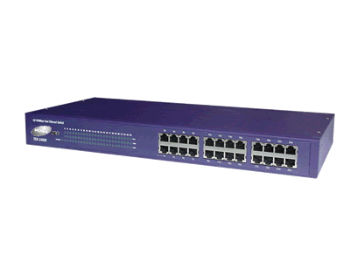



SERVIDOR
SWITCH
PC1
PC2
PC10
…

BASE: software livre - LINUX

Figura 1 - Arquitetura do telecentro

Os microcomputadores e impressoras são disponibilizados a partir da substituição da sua plataforma
Tecnológica da CELPE.
Deve-se considerar que um Telecentro não tem por filosofia ser uma instituição lucrativa e sim auto-sustentável. Isso significa que os recursos buscados para a sua sustentação não devem ser maiores do que o necessário para que ele se mantenha funcionando, dia-a-dia. No entanto, é preciso ter presente que as novas tecnologias avançam rapidamente e deve-se levar em conta, nesse processo de sustentação, reserva de recursos para novos investimentos necessários para assimilar o avanço tecnológico.
Sendo assim, faz-se necessário construir um ambiente voltado à realização de parcerias, possibilitando que as empresas possam ofertar seus produtos e serviços aos usuários dos Telecentros para que seja promovida sua sustentabilidade.
Ainda tratando sobre a sustentabilidade do telecentro é importante destacar a utilização de software livre neste ambiente, desta maneira, assume papel importante, pois é por meio dele que os Telecentros se tornam economicamente viáveis. Isso explica a importância em destacar tal conteúdo no conjunto desse trabalho porque são temas que se complementam, ou seja, a existência e manutenção dos Telecentros dá-se prioritariamente, em função da possibilidade de uso do software livre.
Aliado a este formato que o telecentro propõe está à participação da comunidade de uma ação interligada a um conjunto de processos inter-relacionados, que acontece no âmago das estruturas macro-societárias. Nessa perspectiva, situam-se autores como Ammann (1978) e Bordenave (1994), que concebem a participação como intervenção nas dinâmicas que constituem e modificam a sociedade.
Entende-se a participação social, ou comunitária como:
“A generalização do exercício do poder social, para este entendendo-se a possibilidade de sugerir, influir, decidir, deliberar sobre o que convém à própria sociedade. Envolve também o engajamento da população no processo de vida cultural, atuando conscientemente para o seu próprio desenvolvimento” (FERREIRA, 1982:238).
Nessa perspectiva, a participação social é componente indispensável para o desenvolvimento da comunidade, pois a mesma constitui um instrumento não apenas de ação política, mas, também, de ação pedagógica, que ocorre de forma linear, sendo um processo dinâmico, onde se verificam avanços e retrocessos, que servem para afirmar a importância da participação popular dentro de um contexto democrático. Por isso a parceria da CELPE com Associações Comunitárias e ONGs para a atuação em comunidades de baixo poder aquisitivo.
Diante disso foi implantado o primeiro Telecentro na ONG Centro de Atendimento a Meninos e Meninas – CAMM, entidade civil, sem fins econômicos, fundado em setembro de 1984. Surgiu a partir da observação feita a um grupo de adolescentes e crianças que viviam em situação de vulnerabilidade, nas ruas da comunidade, exposto a todas as formas de negligência e violência.
O centro funciona em horário integral, atendendo diretamente 180 (cento e oitenta) crianças e adolescentes e seus familiares, e que durante os vinte anos que atuam nesta comunidade já atenderam a em média 2000 crianças e adolescentes, com atividades Sócio-psicopedagógicas, tais como: Pré-escola, Oficinas de Danças Populares e Percussão, Atendimento Sócio- Pedagógico. Tem parceria com a Faculdade Damas, Orientação Jurídica e Educação Ambiental, e se mantém através de convênios públicos, doações eventuais e de parcerias com empresas e ou organizações nacionais e Internacionais.
Localizado em Linha do Tiro, zona norte da RMR, comunidade situada em Zona Especial de Interesse Social (ZEIS), predominantes áreas de colina densamente ocupadas por comunidades pobres implantadas desde as décadas de 40, 50 e 60 do século XX. O contínuo adensamento e o atraso dos investimentos públicos em infra-estrura ampliaram os riscos de desabamentos no período chuvoso, fazendo desse território uma área de atenção da Defesa Civil. A população de Linha do Tiro segue exposta na tabela abaixo:

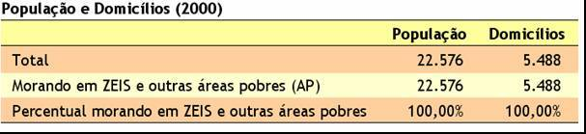
Tabela 1 - Fonte: Atlas do Desenvolvimento Humano do Recife

Segue fotos do Telecentro implantado no Centro de Atendimento a Meninos e Meninas – CAMM
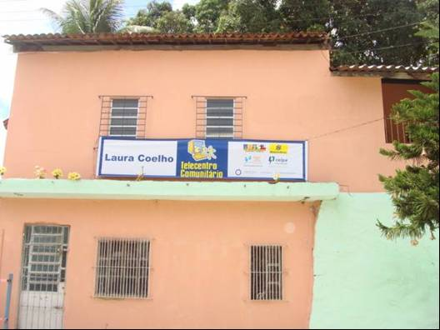
Foto 1 – fachada do telecentro

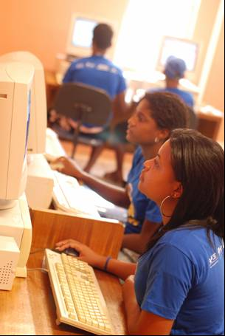
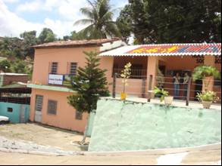
Foto 2 – fachada do telecentro

Foto 3 – usuários do telecentro

Resultados
Considerando até o preliminar momento podem-se considerar os indicadores seguintes para obtenção dos resultados apresentados pelo telecentro hora apresentado.

Indicadores
Nº de usuários atendidos com cursos de informática: 40
Exposição por mídia espontânea: mídia escrita, falada e televisiva.
As principais demandas da comunidade no uso do Telecentro são: pesquisa escolar, uso de correio eletrônico, informações sobre artesanato e receitas culinárias. Já houve por parte dos voluntários a busca por informações sobre atividades para crianças, pesquisa sobre reciclagem de lixo, acesso à conta bancária, serviços da CELPE, cadastro de CPF e edição de textos.
Para a CELPE:
- ponto de presença da Empresa ao possibilitar o acesso ao site da Celpe para solicitação de serviços;
- ampliação dos canais de atendimento da Celpe;
- melhoria da imagem ao consolidar um posicionamento de Empresa-cidadã preocupada com o bem-estar socioeconômico da população;
- multiplicadores de informação relacionados ao assunto energia elétrica;
- espera-se a comunidade envolvida/comprometida para que a mesma possa cumprir com seus deveres e usufruir de seus direitos.
Para a Comunidade:
- acesso fácil à informação necessária para o cidadão levar a vida para frente com dignidade ao disponibilizar navegação e pesquisa na Internet;
- oportunidades para fortalecer a capacitação profissional dos cidadãos através de cursos oferecidos no telecentro;
- aumento das oportunidades para auto-expressão local;
- receber uma combinatória de serviços de tecnologia de informação e comunicação não-local.
3. CONCLUSÕES
A partir deste estudo, pôde-se constatar, até o momento, que, a implementação de telecentro, com suas ações, é um instrumento que tem atuado significativamente no que diz respeito à responsabilidade de preservar e ampliar o bem-estar dos consumidores e da sociedade.
As descobertas das potencialidades do uso do Telecentro vão, aos poucos, fortalecendo esse projeto piloto. As práticas começam a criar novas possibilidades e considerando a força natural que já possuem as interações sociais nessa comunidade, o seu uso deve se tornar mais intenso.
Tomando como referência os níveis de apropriação, pode-se afirmar que o Telecentro é instrumento viável para o processo de inclusão digital e na disponibilidade de acesso a serviços online. A democratização do acesso e o conhecimento de novas tecnologias e possibilidade de mudança baseada no seu
As iniciativas são valiosas, modificam o contexto de vida das pessoas. As crianças não ficam nas ruas; os que transitam pela região central do bairro têm um ponto de apoio no uso dos computadores.
A utilização do software livre assume grande importância para a viabilização de implantação dos Telecentros. No aspecto educacional, abre grandes oportunidades de desenvolvimento intelectual quando suportado por uma coordenação de objetivos e metas. Torna-se socialmente correto permitindo o acesso ao código; também torna-se livre para alterar e modificar por quem se interessar, de acordo com as demandas da própria sociedade. Com a penetração das tecnologias de informação, o software livre ganha liberdade para crescimento ilimitado e oferece liberdade de criação, podendo ser utilizado nos mais diversos campos de desenvolvimento de software.
Destacou-se, também, que, a importância do Programa se refere à aproximação entre a comunidade e a empresa proporcionando maior transparência no relacionamento ao levar conhecimento sobre os serviços e acessos disponibilizados pela Celpe.
Com isso, a participação comunitária é fator preponderante para o êxito dos planos locais integrados, pois o maior sucesso desses planos decorre de maior participação comunitária.

4. REFERÊNCIAS BIBLIOGRÁFICAS E/OU BIBLIOGRAFIA
AMMANN, Safira B. Participação Social, Cortez & Moraes, 1978.
BORDENAVE, Juan E. Díaz. O que é participação. 8ª ed., São Paulo: Brasiliense, 1994.
ATLAS DE DESENVOLVIMENTO HUMANO NO RECIFE 1991-2000. Fundação
João Pinheiro. Belo Horizonte, versão 1.0.0, 2003.
DARELLI, Lúcio Eduardo. Telecentro como instrumento de inclusão digital para
o gov brasileiro. Florianópolis: Telesc, 2003.
FERREIRA, Francisco de Paula. Dicionário do Bem-Estar Social. São Paulo: Cortez, 1982.
JESUS, Paulo de; MANCE, Euclides. Exclusão/inclusão. In: CATTANI, Antônio
David (Org.). A outra economia. Porto Alegre: Veraz Editores, 2003, p. 149-153.

